**1η Εργαστηριακή Σειρά Ασκήσεων (2022-2023) – Ηλεκτρονική ΙΙΙ**

**Κωνσταντίνος Ιωάννου ΑΜ:03119840**

Προσομοιώσεις στο LTspice

**Άσκηση 1**

**α)** Δοκιμάζοντας σταδιακά μερικές τιμές με την εντολή step για την τάση της Vbias προκύπτει ότι για **Vbias =3V** έχουμε Ιc = 7 mA

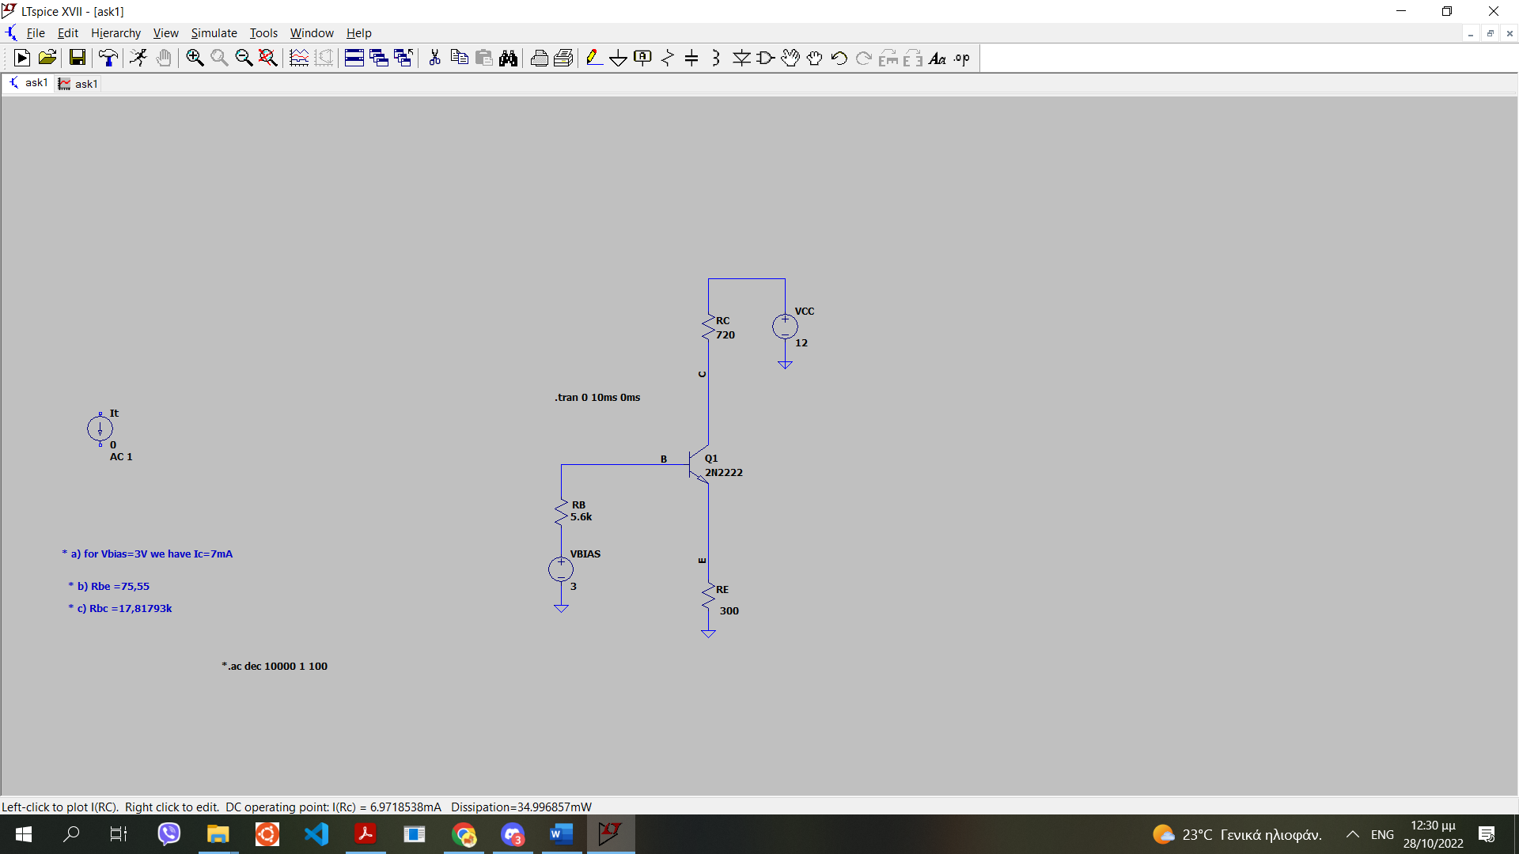

Εικόνα που περιέχει κείμενο

Περιγραφή που δημιουργήθηκε αυτόματα

Για tran προσομοίωση στον χρόνο μετράμε το το ρεύμα που περνάει από την αντίσταση Rc .

**β)**Αντίσταση βάσης -εκπομπού Rbe**:** Τοποθετούμε μια δοκιμαστική πηγή ρεύματος με 0 DC ρεύμα και 1 mA AC ρεύμα και κάνοντας AC ανάλυση υπολογίζουμε Rbe = (Vbe)/it

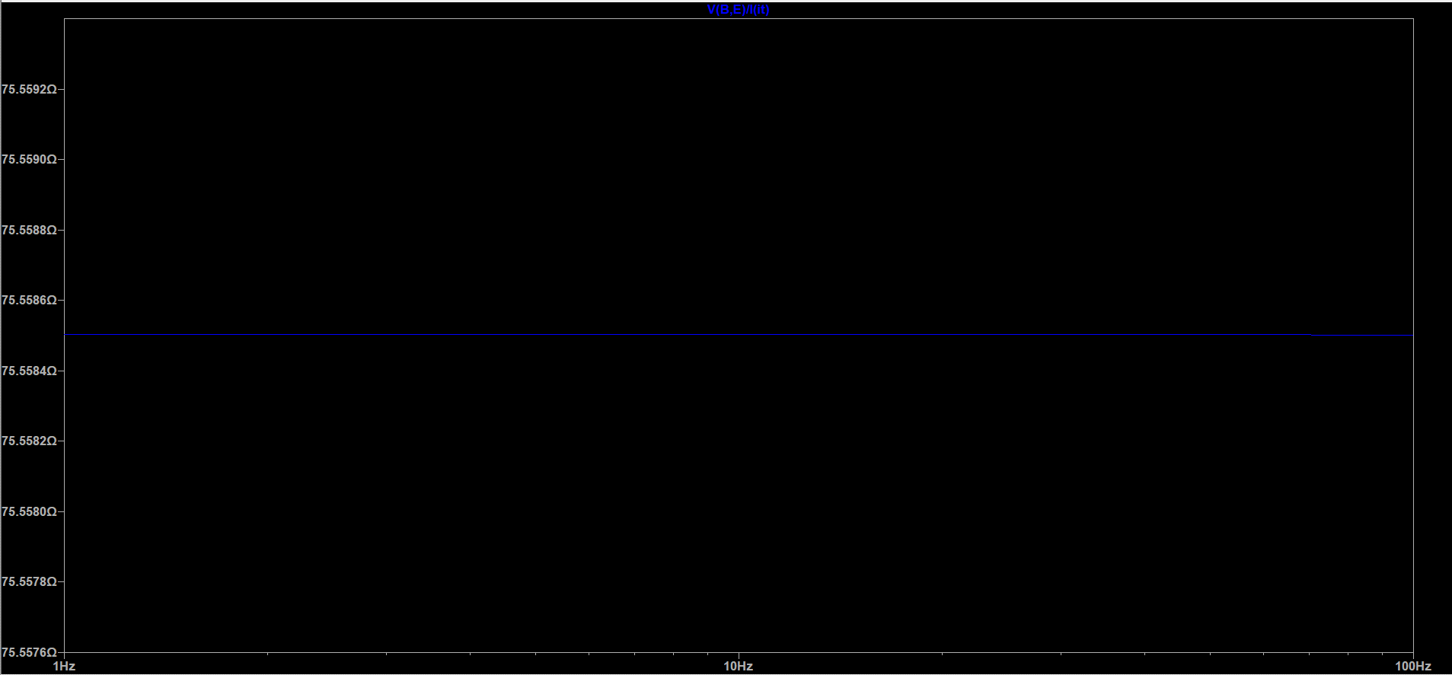

Άρα **Rbe =75.55 Ohm**

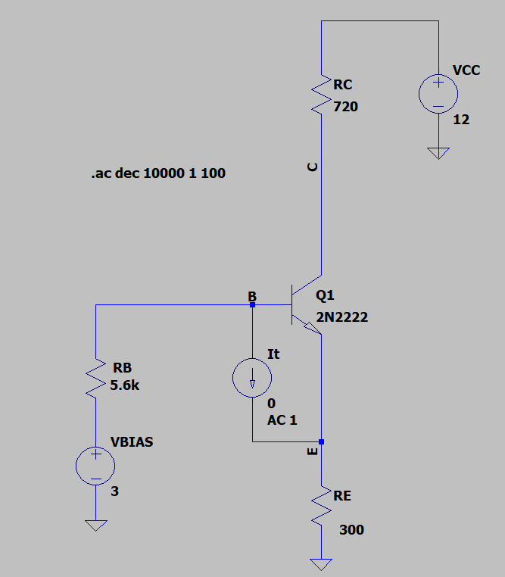

**γ)** Ομοίως για αντίσταση βάσης –συλλέκτη βρίσκουμε Rbc

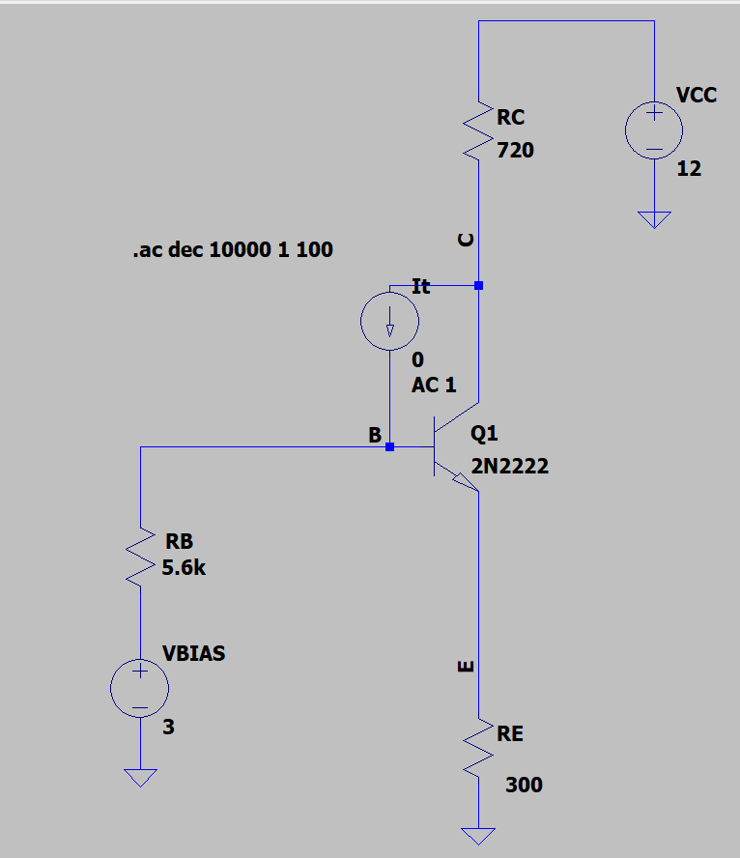

Εικόνα που περιέχει κείμενο

Περιγραφή που δημιουργήθηκε αυτόματα

Rbc =17,81793 k ohm , όπως περιμέναμε από τις θεωρητικές τιμές .

**Άσκηση 2**

**α)** Με την εντολή step param δοκιμάζουμε διάφορες τιμές της αντίστασης R4 με tran προσομοίωση και παρατηρούμε ότι για **R4 = 490.21 Ohm** έχουμε Vd = 6V**.**

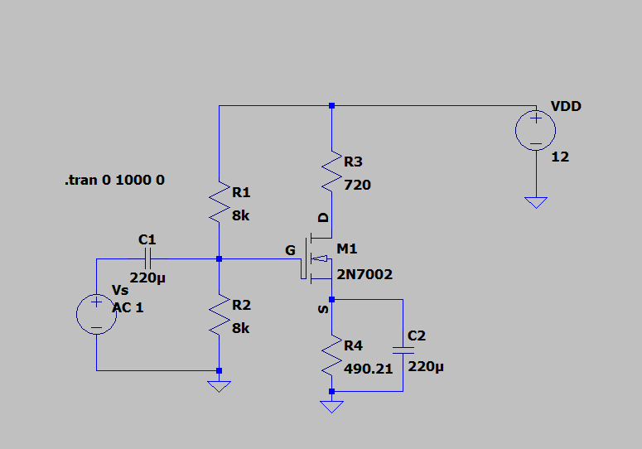

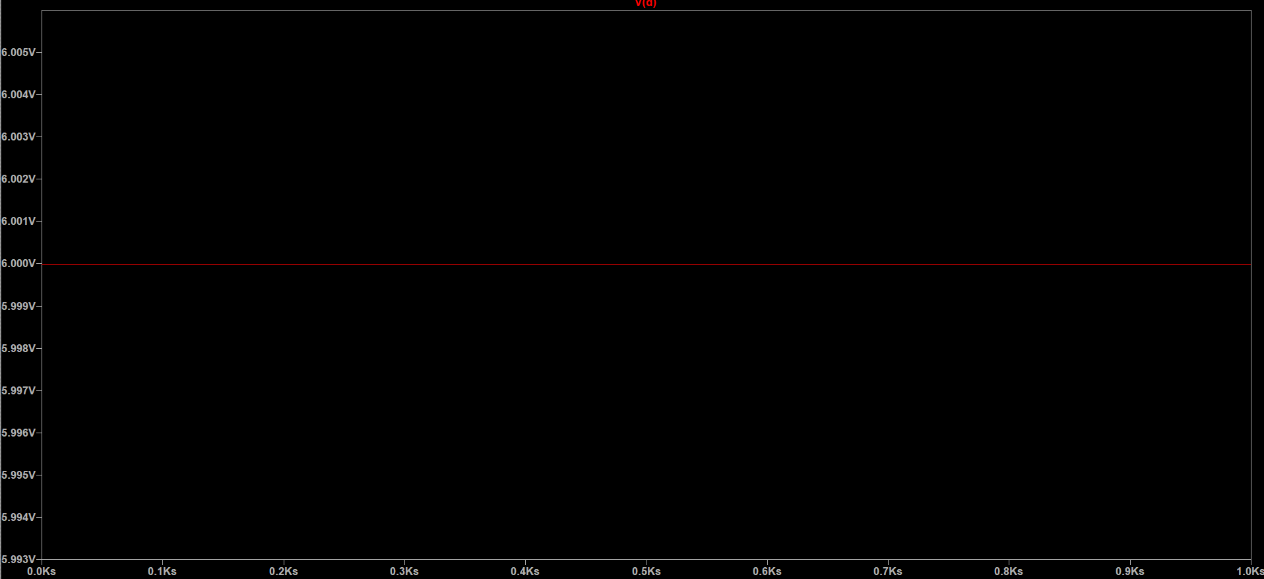

**β)**Διάγραμμα Bode του ενισχυτή

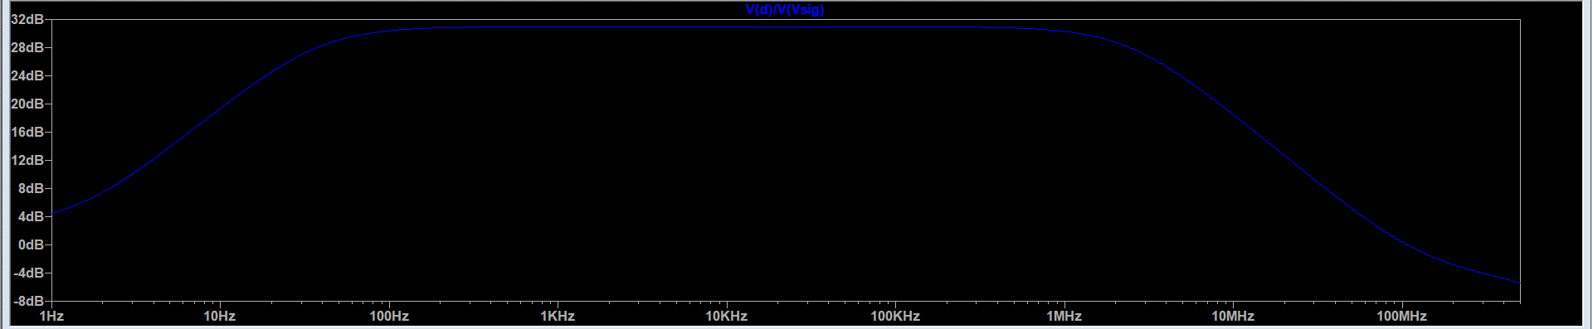

Έχουμε ένα **Ζωνοπερατό** φίλτρο με συχνότητες περίπου από 90Hz ως 6ΜHz.ΓΙα να λάβουμε το bode διάγραμμα στο Ltspice στο παραπάνω κύκλωμα κάνουμε ΑC προσομοίωση **( .ac dec 10000 1 0.5G)** και κοιτάζουμε τον λόγο Vout/Vin = Vd/Vsig.

**γ)** Αντίσταση εισόδου διάγραμμα Μέτρου και φάσης (Rin)

Ομοίως με την άσκηση 1 βάζουμε στην είσοδο μια δοκιμαστική πηγή ρεύματος ΑC 1 mA και μετράμε την τάση στα άκρα της .

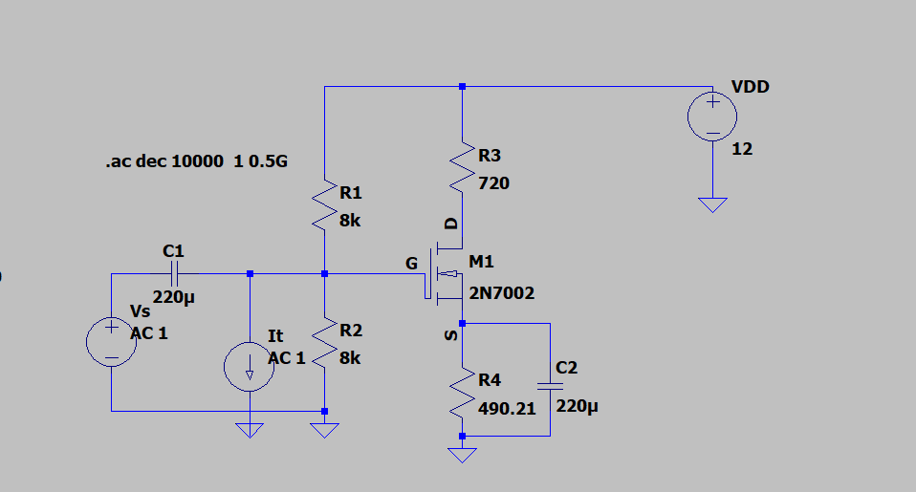

Οπότε για την Rin έχουμε (bold το μέτρο και διακεκομμένη η φάση της αντίστασης εισόδου)

Εικόνα που περιέχει κείμενο, ηλεκτρονικές συσκευές, οθόνη, υπολογιστής

Περιγραφή που δημιουργήθηκε αυτόματα

δ)Ομοίως λοιπόν για την αντίσταση εξόδου βάζουμε μια AC πηγή 1 mA και μετράμε την τάση στα άκρα της.

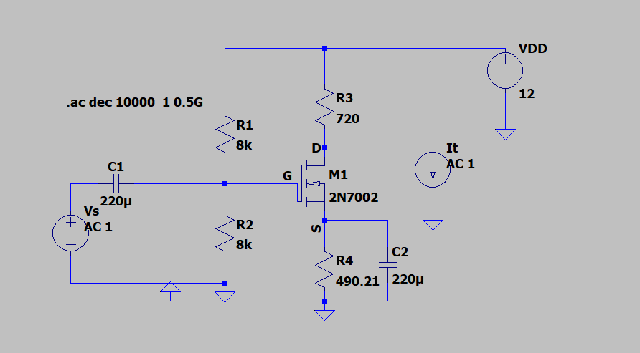

Εικόνα που περιέχει κείμενο, οθόνη, ηλεκτρονικές συσκευές, υπολογιστής

Περιγραφή που δημιουργήθηκε αυτόματα

Παρατηρούμε ότι για μεγάλες συχνότητες τόσο η αντίσταση εισόδου όσο και η αντίσταση εξόδου μειώνονται και προσεγγίζουν το 0 . Βέβαια η αντίσταση εισόδου Rin μειώνεται με μεγαλύτερο ρυθμό καθώς προσεγγίζει το 0 στα 100Hz ενώ η Rout μειώνεται κοντά στο 0 στα 100 MHz .Δηλαδή η Rout έχει πολύ μεγαλύτερο φάσμα συχνοτήτων στο οποίο δεν χάνει τις ιδιότητες της.

**Άσκηση 3**

**α)**Όπως φαίνεται στο σχήμα βάζουμε δοκιμαστική πηγή τάσης 12V AC χωρίς DC τάση και κάνουμε AC προσομοίωση

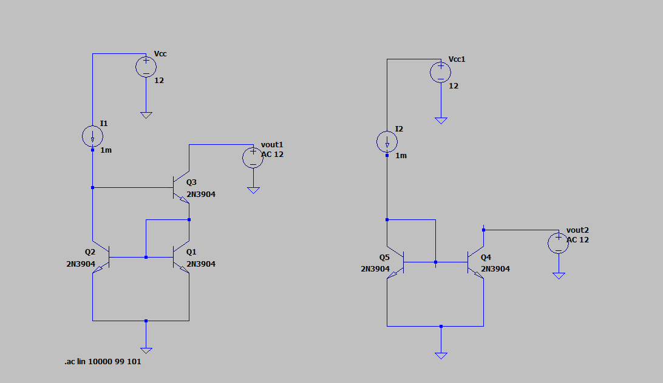

Αρχικά για rout1 = 99.46 ΜOhm έχουμε ότι η αντίσταση επηρεάζεται από την συχνότητα και μάλιστα καθώς αυξάνει η συχνότητά μειώνει η rout1.

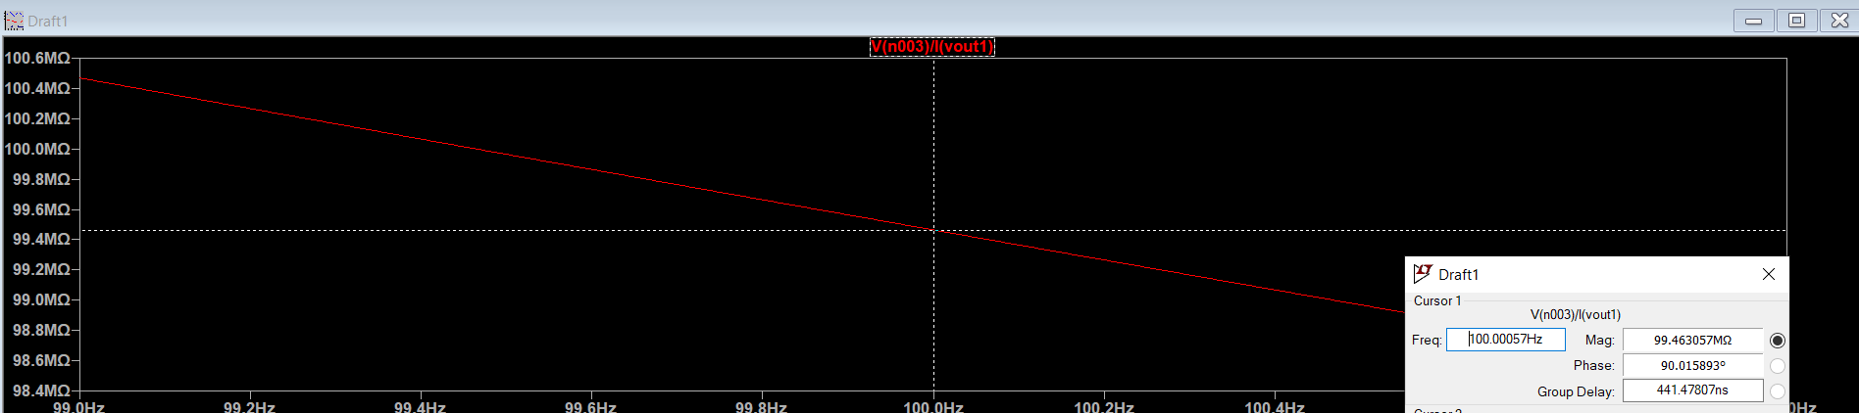

Αντίθετα για την rout2 = 0.94989 Οhm έχουμε ότι δεν επηρεάζεται από την συχνότητα όπως φαίνεται στο παρακάτω διάγραμμα . **rout1 >>** rout2 Ουσιαστικά η πρώτη συνδεσμολογία έχει άπειρη αντίσταση εξόδου .

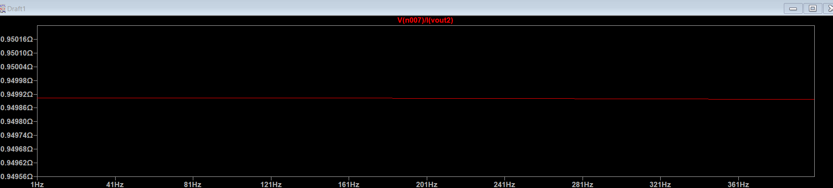

* Το ονομαστικό ρεύμα **Ic =200 mA** για BJT 2Ν3904

**β)**

**γ)** Με την εντολή step param δοκιμάζουμε διάφορες τιμές και καταλήγουμε στο ότι για να έχει το Q4 Ic = 200 mA η ελάχιστη τάση που μπορούμε να έχουμε είναι 43.15κ Οhm

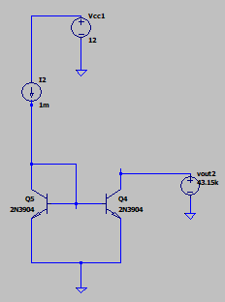

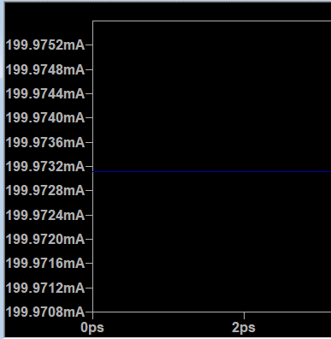

Με DC sweep:

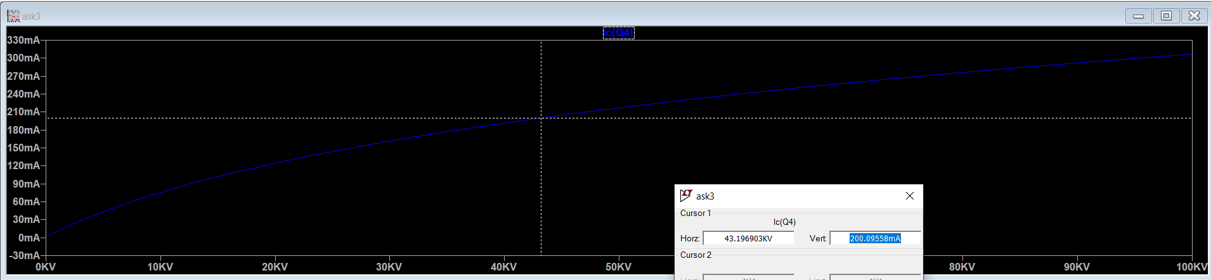

**Άσκηση 4**

Αρχικά σημειώνουμε ότι τους άπειρους πυκνωτές τους αντικαθιστούμε με βραχυκυκλώματα αφού έτσι και αλλιώς θα ασχοληθούμε μόνο με AC ανάλυση .

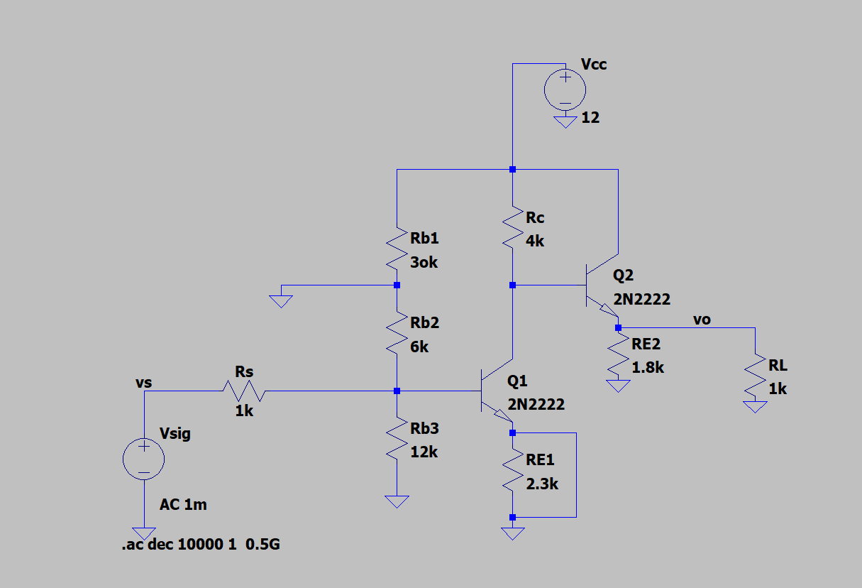

**α)** Για το διάγραμμα Bode απλώς κάνουμε μια ΑC ανάλυση από 1 HZ ως 500 Mhz και κοιτάζουμε τον λόγο vout/vsig.

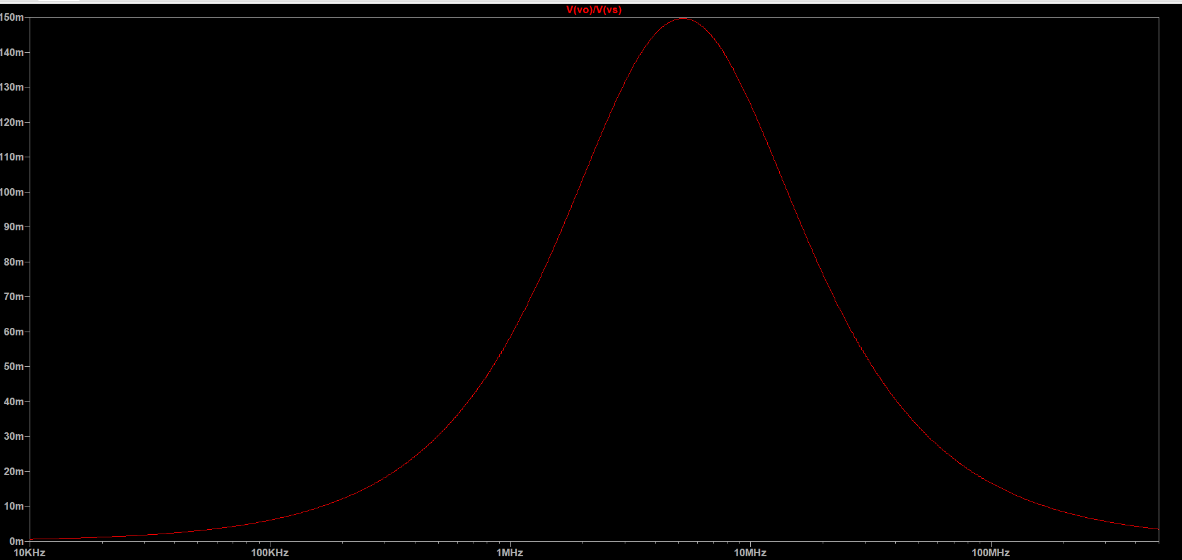

Παρατηρούμε ότι έχουμε ένα ζωνοπερατό φίλτρο το οποίο έχει το μέγιστο του (περίπου) στο διάστημα 4.6MHz εως 5.7 ΜHz , δηλαδή έχει σχετικά ένα μικρό εύρος συχνοτήτων το οποίο το φίλτρο μας είναι χρήσιμο.

**β)** Για να βρούμε την Rin θα τοποθετήσουμε μια δοκιμαστική πηγή ρεύματος ΑC στην είσοδο και θα μετρήσουμε την τάση στα άκρα της . Προφανώς το DC ρεύμα είναι μηδέν στην δοκιμαστική πηγή.

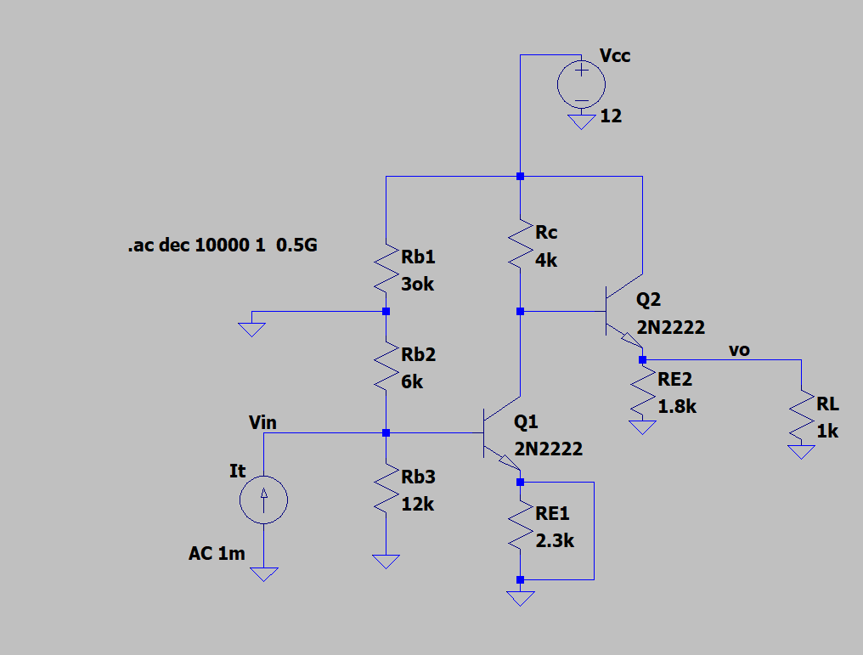

Και το διάγραμμα bode πλάτους και φάσης φαίνεται στο από κάτω διάγραμμα.

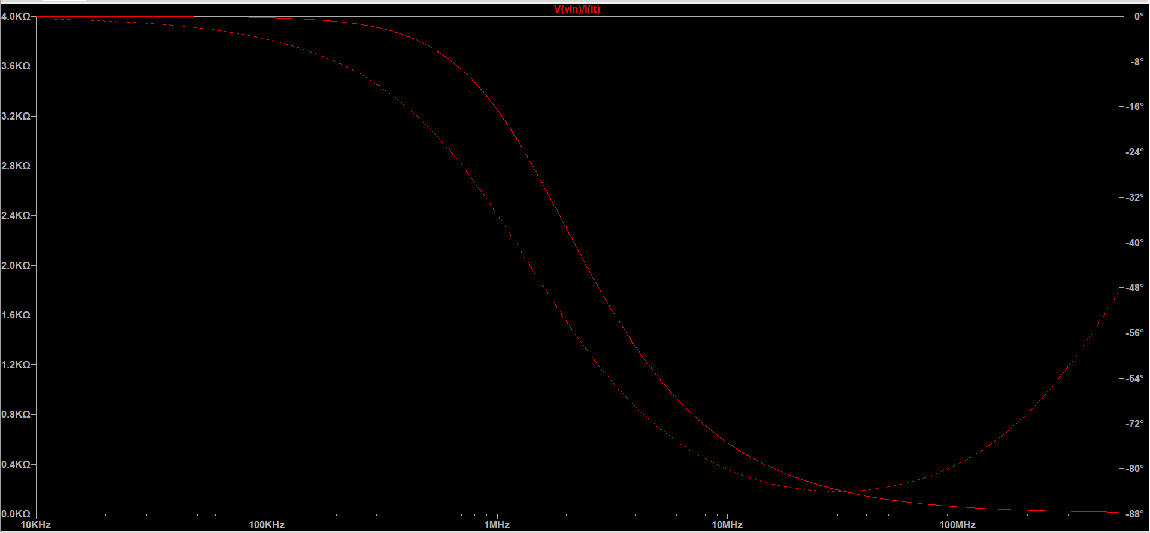

**γ)**Ομοίως θα τοποθετήσουμε μια δοκιμαστική πηγή ρεύματος ΑC στην έξοδο για να βρούμε την Rout

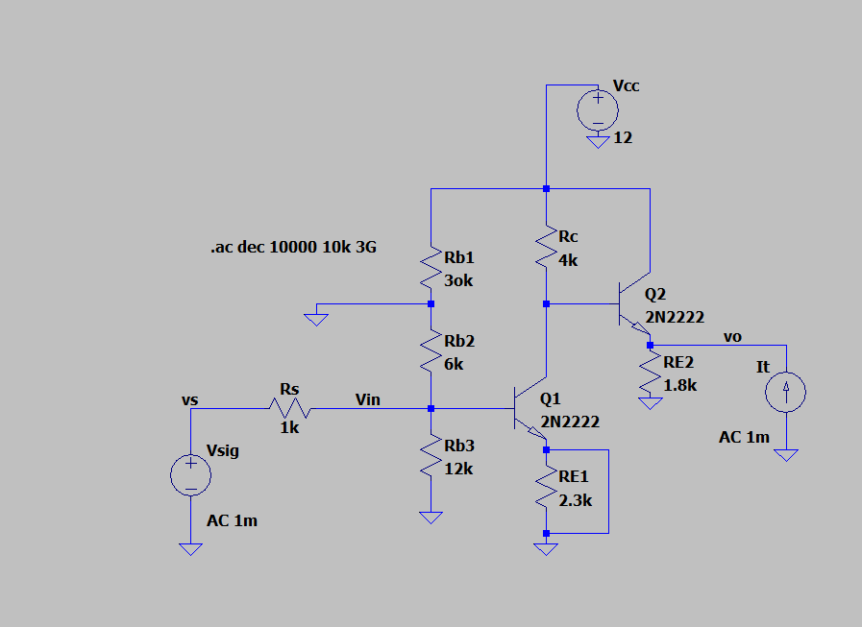

Στην συνέχεια βλέπουμε το διάγραμμα Bode φάσης και πλάτους της Rout.

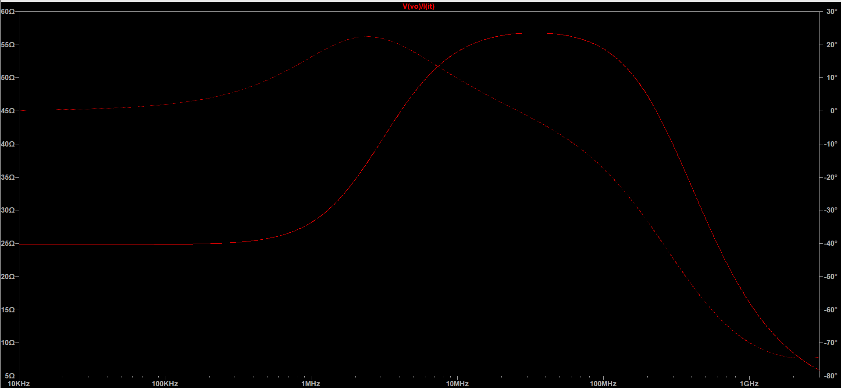

Παρατηρήσεις και συγκρίσεις με τις λύσεις που υπολογίσαμε στο θεωρητικό μοντέλο.

Αρχικά το f3db είναι αρκετά μικρό όπως είδαμε και στην ανάλυση στο «χαρτί». Επίσης η Rout είχε βρεθεί θεωρητικά 25.7 Ohm που όπως βλέπουμε από το διάγραμμα πλάτους της Rout είναι μια λογική τιμή που παίρνει η Rout γύρο στα 470 κHz .Tέλος την Rin την είχαμε υπολογίσει θεωρητικά 2.22kOhm το οποίο συμφωνεί με το bode πλάτους κοντά στα 2MHZ .

Για την Rin: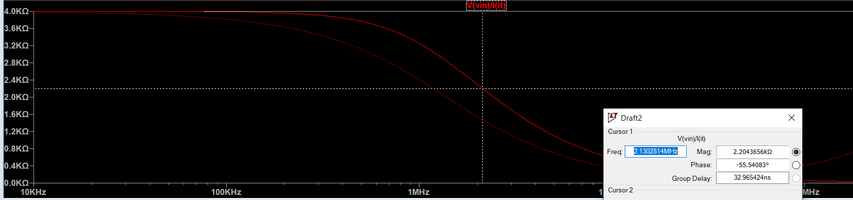

Για την Rout:

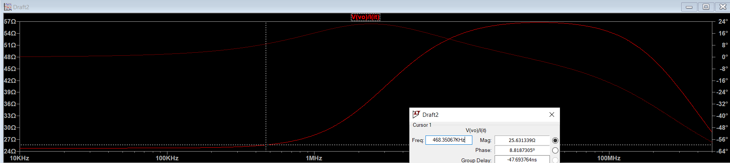

**Άσκηση 5**

Στο προηγούμενο κύκλωμα προσθέτουμε ένα npn bjt τρανζίστορ Q3 ανάμεσα στα Q1 και στα Q2 εξακολουθούμε αν αναπαριστούμε τους άπειρους πυκνωτές ως βραχυκυκλώματα.

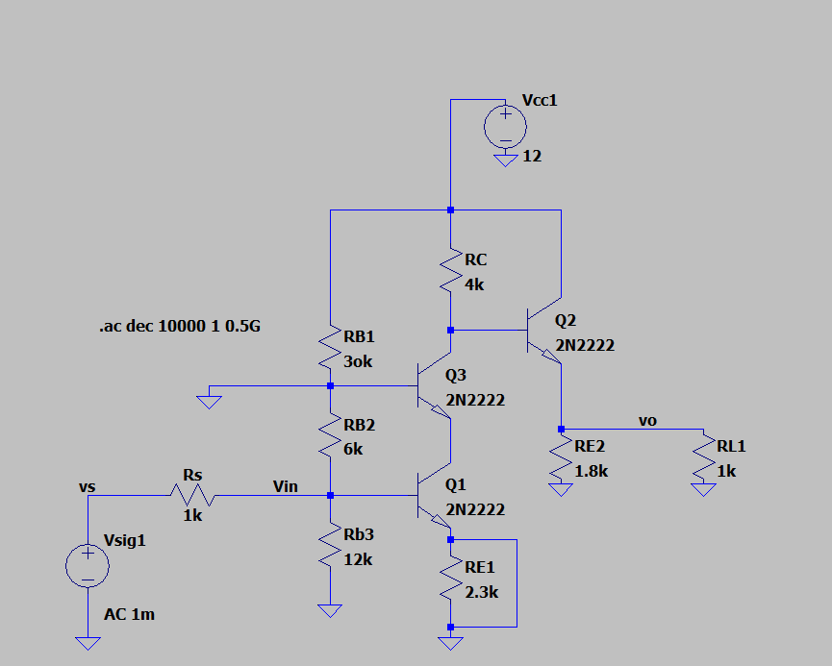

**α)**Αρχικά με AC ανάλυση κοιτάζουμε τον λόγο Vout/Vs και έχουμε το διάγραμμα bode , το οποίο εμφανώς δείχνει ότι το εύρος συχνοτήτων που είναι χρήσιμος ο παραπάνω ενισχυτής έχει αυξηθεί σημαντικά. Συγκεκριμένα από 1 Hz μέχρι 0.5GHz βλέπουμε ότι από περίπου 20MHZ και μέχρι 600MHz είμαστε σε επιθυμητές συχνότητες .

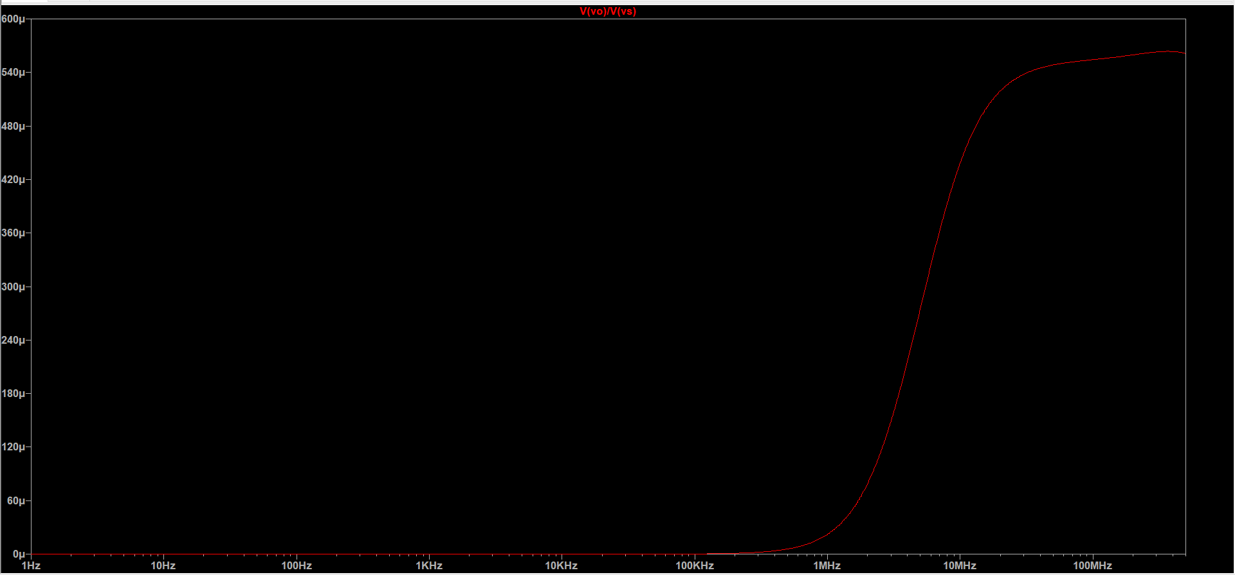

Συγκριτικά η βελτίωση είναι αισθητή .

Εικόνα που περιέχει κείμενο, οθόνη, υπολογιστής, φορητός υπολογιστής

Περιγραφή που δημιουργήθηκε αυτόματα

**β)** Για να βρούμε την Rin θα τοποθετήσουμε μια δοκιμαστική πηγή ρεύματος ΑC στην είσοδο και θα μετρήσουμε την τάση στα άκρα της . Προφανώς το DC ρεύμα είναι μηδέν στην δοκιμαστική πηγή.

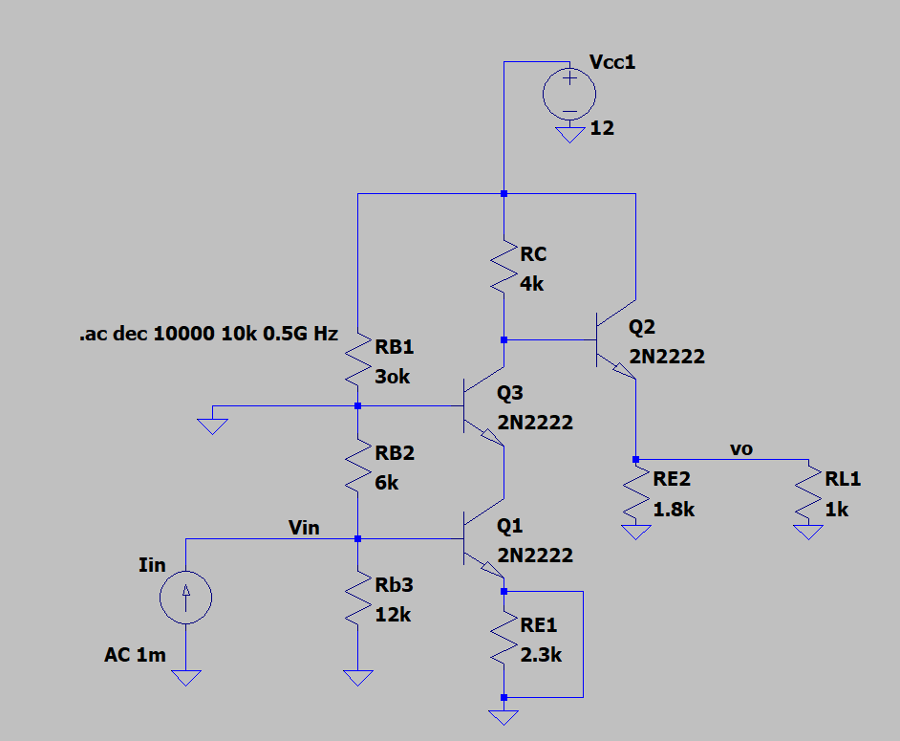

Το διάγραμμα φάσης και μέτρου της Rin , στην θεωρητική άσκηση είχαμε βρει την αντίσταση εισόδου 2.26kOhm τιμή που εμφανίζεται για συχνότητα 1.58ΜHz

**Εικόνα που περιέχει κείμενο

Περιγραφή που δημιουργήθηκε αυτόματα**

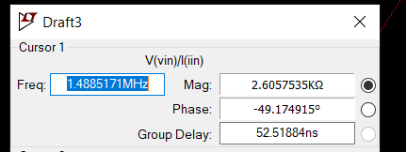

**γ)** Ομοίως θα τοποθετήσουμε μια δοκιμαστική πηγή ρεύματος ΑC στην έξοδο για να βρούμε την Rout .

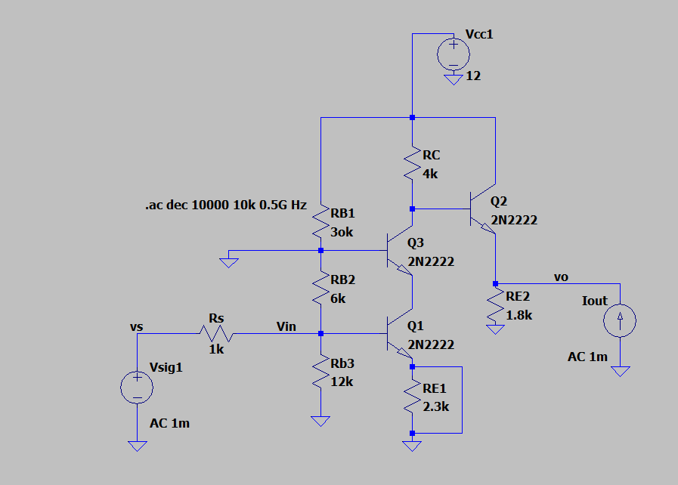

To διάγραμμα φάσης -πλάτους για την Rout , στην θεωρητική εργασία η αντίσταση εξόδου είχε βρεθεί 25.6kOhm μια τιμή που βλέπουμε από το παρακάτω διάγραμμα παίρνει για συχνότητα περίπου 460κΗz .

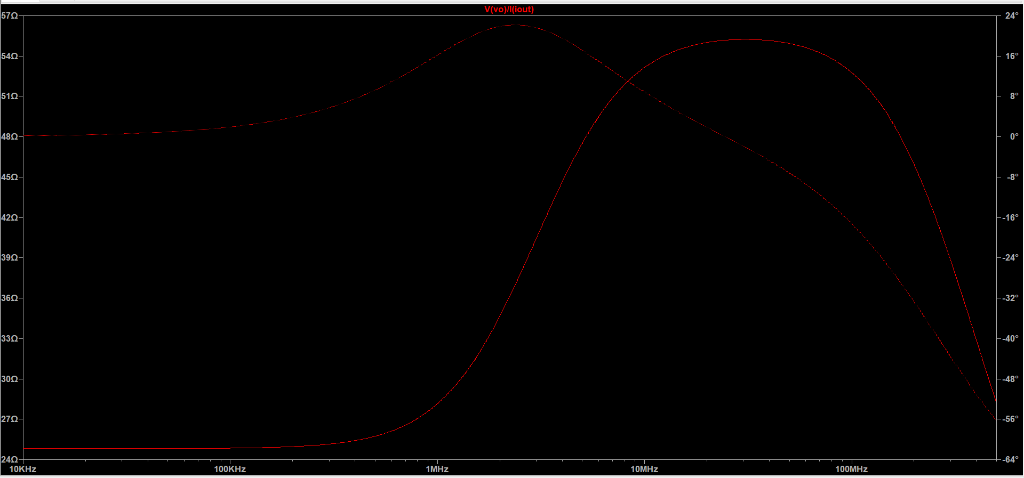

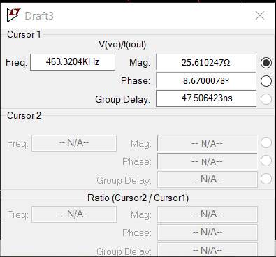

Παρατηρούμε ότι η αντιστάσεις εισόδου και εξόδου δεν επηρεάζονται σημαντικά από την προσθήκη του Q3 εν αντίθεση με το διάγραμμα Bode το οποίο βελτιώθηκε πολύ. Όπως είδαμε και στην θεωρητική άσκηση το κέρδος ουσιαστικά του κυκλώματος τόσο στην άσκηση 5 όσο και στην άσκηση 6 πρακτικά παραμένει το ίδιο. Οπότε η προσθήκη ενός pnp BJT κοινής πύλης ανάμεσα στο Q1 και Q2 αυξάνει το bandwith του ενισχυτή μας χωρίς να χαλάει το κέρδος του.